株洲市2020年初中学业水平考试
物理试题卷
时量：90分钟 满分：100分
注意事项：
1.答题前，请按要求填写好自己的姓名和准考证号。
2.答题时，切记答案要填在答题卡上，写在试题卷上的答案无效。
3.考试结束后，请将试题卷和答题卡都交给监考老师。
一、单选题(本大题共15小题，每小题2分，共30分。在每小题的四个选项中，只有一个符合题目要求。)
1.最新研制的磁悬浮列车以600km/h的速度匀速行驶，一列高铁以300km/h的速度匀速行驶。与高铁相比，磁悬浮列车
A.一定运动更快 B.一定运动得更远
C.运动时间一定更短 D.可能运动更慢
2.2020年6月21日下午15：40，某同学观察到太阳出现了如右图所示现象，太阳被月亮遮挡住了一部分，您认为下列哪个原理可以最合理解释这一现象
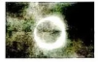
A.光的反射 B.光的直线传播 C.光的折射 D.无法确定
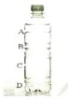
3.竖直放置一矿泉水瓶子，并在侧壁钻A、B、C、D四个一样大小的小孔，打开瓶盖，往瓶中注满水，水将从瓶孔喷出。水喷出速度最大的是从哪一个小孔喷出的
A.A孔 B.B孔 C.C孔 D.D孔
4.在抗击新冠肺炎的斗争中，医务人员所戴的护目镜上经常起了一层水雾，影响视线。这些水雾的的产生属于下列哪种物理现象
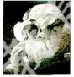
A.升华 B.凝华 C.液化 D.汽化
5.据报道，今年6月，俄罗斯的西伯利亚一些地区气温较往年同期明显升高，积雪提前融化。白色的积雪融化后，地面
A.对太阳光的反射增多，进一步升高地面附近温度
B.对太阳光的反射增多，降低地面附近温度
C.对太阳光的反射减少，进一步升高地面附近温度
D.对太阳光的反射减少，降低地面附近温度
6.今年的十三届全国人大三次会议表决通过了《中华人民共和国民法典》，其中把“高空坠物”纳入了违法行为，使受害者能依法追责。高空坠物过程中，下坠的物体
A.动能增大 B.动能减小 C.势能增大 D.势能不变
7.炎炎夏日，汽车停在露天停车场，若把装满水的矿泉水瓶留在车内，太阳光透过矿泉水瓶后可能把汽车内的易燃物引燃。这是因为这瓶水
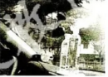
A.相当于一个凸透镜，会聚光线 B.相当于一个凸透镜，发散光线
C.相当于一个凹透镜，会聚光线 D.相当于一个凹透镜，发散光线
8.“小荷才露尖尖角，早有蜻蜓立上头”。关于诗中描绘的场景的物理解释正确的是
A.荷花在水中的像比荷花小一些 B.水越深像就越远
C.蜻蜓无法在水中成像 D.水面相当于平面镜
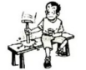
9.锤头松动了，要把锤头和锤柄套紧，人们常用撞击锤柄下端的方法使之套紧，如图。这主要是因为下列哪一个物体具有惯性
A.手 B.锤柄 C.凳子 D.锤头
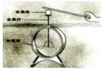
10.用玻璃棒接触验电器的金属球，发现验电器的两片金属箔片迅速张开。下列关于这个现象的说法正确的是
A.说明玻璃棒带电
B.不能说明玻璃棒是否带电
C.接触金属球后，玻璃棒的电荷消失了
D.两片金属箔片带上了异种电荷
11.如图所示，长度、横截面积一样，材料不同的两个长方体电阻串联在电路中，电阻分别为R₁=2Ω，R₂=4Ω，在它们表面涂上厚度一样的蜡。现在闭合开关给它们通电，过一段时间后，我们观察到
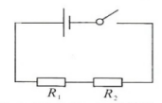
A.R₁上的蜡熔化得快 B.R₂上的蜡熔化得快
C.R₁、R₂上的蜡熔化得一样快 D.无法比较
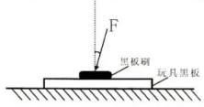
12.小华在班上擦黑板时隐隐感觉一个很奇特的现象，回到家，他拿出小时候的一块玩具黑板，把它平放并固定在水平桌面上，再用一个黑板刷来擦黑板。如图所示，他给黑板刷斜向下施力，当方向与竖直方向的夹角较大时，黑板刷滑动起来；当他给黑板刷的施力方向与竖直方向夹角较小(大于0)时，他怎么也推不动黑板刷。在这两种情形下，黑板刷分别
A.受摩擦力；不受摩擦力 B.受摩擦力；受摩擦力
C.不受摩擦力；受摩擦力 D.不受摩擦力；不受摩擦力
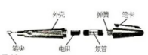
13.图为试电笔的结构图。下列说法正确的是
A.使用试电笔验电时手不能接触笔尖
B.使用试电笔时，若氖管发光，说明接触处与零线是连通的
C.使用试电笔验电时手不要接触笔卡
D.试电笔外壳是导体
14.小明同学按右图连接好电路，闭合开关后发现，中乙两灯泡均不亮。然后他拿来一根导线直接连在甲灯泡两端，此时甲乙灯泡仍不亮。于是他取下这根导线，直接连在乙灯泡两端，此时发现甲灯亮了起来。根据以上现象可以推断出下列哪个结论是正确的
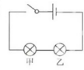
A.甲灯泡断路 B.乙灯泡断路
C.甲乙灯泡都断路 D.电源坏了
15.一根粗细均匀的木棒斜靠在竖直墙壁上，墙壁光滑，地面粗糙。木棒受到的重力为G，墙壁对木棒的弹力为F，如图所示。现让木棒的倾斜程度变小一些至虚线所示位置，木棒仍能静止斜靠在墙上。则与原来相比，G和F变化情况为
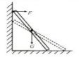
A.G不变，F变小 B.G不变，F变大
C.G变化，F变小 D.G变化，F变大
二、双选题(本大题共6小题，每小题3分，共18分。在每小题的四个选项中，都有两个符合题目要求。全部选对的得3分，选对但不全的得2分，有选错的得0分)
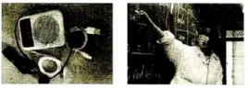
16.如图所示，有的老师上课会使用“小蜜蜂”，使自己讲话能让学生听得更清楚。它由一个带扬声器的机体和一个可挂在嘴边的麦克风(小话筒)连接而成。关于“小蜜蜂”，下列说法正确的是
A.提高音调
B.增大响度
C.小话简可把声信号转化为电信号
D.小话筒可把电信号转化为声信号
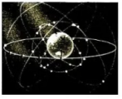
17.地球周围运行着很多人造卫星。我国北斗导航系统的第55颖卫星于6月23日成功入轨，在距地约36000公里的地球同步轨道开始运行，从此北斗导航系统完成全球组网。下列关于这颗卫星的说法正确的是
A.卫星通过声波与地面联系 B.卫星通过电磁波与地面联系
C.这颗卫星相对于地面静止 D.卫星运行时的机械能不断增加
18.以下电路中，可以正确测出灯L电流大小的电路是
A.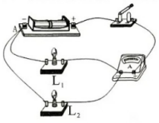 B.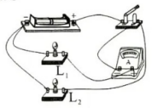
C.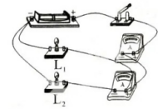 D.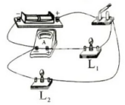
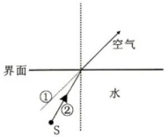
19.水中有一个点光源S，发出的一条光线从水中射入空气中，光路图如图所示。人在岸上观察到点光源S成的像为S'，则
A.S'在①直线上
B.S'在②直线上
C.成像S'是光线发生了光的反射
D.成像S'是光线发生了光的折射
20.一艘空载时质量为3万吨的油轮，满载着7万吨的石油，浮在海面。海水的密度近似为1.0×10³kg/m³，g取10N/kg，则可知
A.空载时，油轮重3×10⁸N
B.空载时，油轮重3×10⁷N
C.满载时，油轮排开水的体积为1×10⁵m³
D.满载时，油轮排开水的体积为1×10⁴m³
21.在图甲所示电路中，移动滑片使电阻R₂的有效阻值从零逐渐变大，R₁上的电压U的倒数与R₂的阻值变化的图象如图乙所示，则
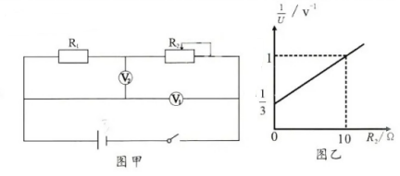
A.电压表V₁示数变大 B.电压表V₁示数不变
C.R₁=5Ω D.R₁=10Ω
三、非选择题(本大题共7小题，共52分。)
22.(每空2分，共4分)
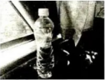
(1)小明为了观察大气压随高度的变化，带上一个外壳比较薄而软的空矿泉水瓶，在高山上拧紧瓶盖，使瓶里空气密封，然后坐车从高山上下到海拔很低的山脚，发现瓶子变瘪了，如图所示。可知：海拔越低，大气压越____________(填“高”或“低)。
(2)较冷的冬天，仍取一个这样的瓶子，在里面装上小半瓶温度较高的热水，立即拧紧瓶盖，使瓶里空气密封，待瓶里热水冷却后，发现瓶子变瘪了。可知：其它条件不变时，温度越低，瓶内气压越________(填“高”或“低)。
23.(每空2分，共6分)
如图所示，A、B两个相同的铁钉上绕有不同匝数的线圈，把它们接入电路中。
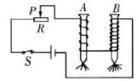
(1)闭合开关，铁钉下端都吸引了大头针，这是因为线圈通电时，铁钉具有磁性。由安培定则可知：A的上端为它的_________(填“N”或“S”)极；
(2)B铁钉能吸引更多的大头针，这是因为绕在它上面的线圈匝数较多，而线圈中的电流________(填“大于”或“等于”或“小于”)绕在A铁钉上的线圈中的电流；
(3)不改变线圈匝数，要想铁钉能吸引更多的大头针，可以将滑片P向_________(填“左”或“右”)移。
24.(每空2分，共6分)
如图所示装置是某同学在小于一个标准大气压下做观察水的__________(填“沸腾”或“液化”)实验。由图中水的温度随时间变化而变化的图象可知：水的沸点是__________℃；第10分钟后，水的温度_______(填“不变”或“升高”)，但要继续吸收热量。
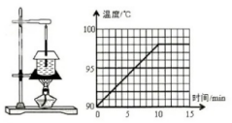
25.(每空2分，共6分)
电动自行车是生活中最常见的交通工具，人们常简称为电动车。给电动车充电时，充电器将220v家庭电路电压降为电动车蓄电池需要的充电电压。现在，我市许多小区安装了公共充电插座，采取扫码付费自动充电(如图所示)，这些插座都是__________(填“串联”或“并联”)的。假设某充电器输出电压为48V，输出电流为2.5A，则它的输出功率是________W；若当地的商用电价为1元/(kwh)，那么充电6小时的用电成本至少是__________元。
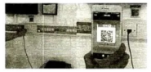
26.(每空2分，共10分)
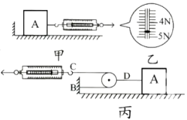
在水平地面上有一物体A。(1)如图甲所示，用轻弹簧测力计水平向右匀速地拉物体A，测力计的示数放大后如图乙，可读得为_______N，物体所受地面给它的滑动摩擦力的大小与弹簧测力计的示数_______(填“相等”或“不相等”)；
(2)若我们只有一个量程为2.5N的轻弹簧测力计，则可把方案改为如图丙所示。物体A用轻绳与一轻滑轮相连，轻滑轮上还绕着另一根轻绳，该轻绳一端B固定在竖直墙上，另一端C用弹簧测力计水平向左匀速地拉着物体A运动(不计滑轮的摩擦)。此时弹簧测力计的示数等于轻绳D对物体A的拉力大小的________(填“一半”或“一倍”或“两倍”)；
(3)图丙中，若物体A向左匀速运动的距离为1m，则此过程中轻绳D对物体A的拉力做的功为_______J。结合所学的动滑轮的有关知识，可知弹簧测力计对绳的端点C做的功与轻绳D拉物体A做的功_______(填“相等”或“不相等”)。
27.(10分)
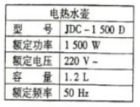
生活中常用电热水壶烧水。已知某电热水壶的铭牌如图所示，水的比热容C=4.2×10³J/(kg·℃)
(1)电热水壶烧水时将___________能转化为_________能；
(2)电热水壶在额定功率下工作100s，消耗的电能是__________J；
(3)若不计一切热损失，第二问中消耗的电能可以使1kg的冷水温度升高多少?(结果保留一位小数)
28.(10分)
地秤可用来称量较重的物体，它有一个较大的长方形的称量面ABB'A'，如图所示，BB'的右侧是一个范围足够大的斜坡。称量面与左侧水平地面和右侧斜坡顶部相平，称量面与它们的衔接处可近似看成无缝相接。把地面和称量面都看成光滑的，AA'线与BB'线相距2m。有一根粗细均匀、横截面为正方形的实心直钢材，体积为0.02m³，长度为2m。让钢材以某一速度v匀速地从AA'线的左边沿垂直于边AA'线的方向向右运动。当钢材的右端经过AA'线时开始计时，此后钢材对称量面的压力F逐渐增大，t=5s时压力恰好增至最大。已知钢的密度ρ=7.9×10³kg/m³，g取10N/kg，则
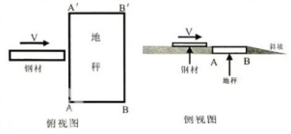
(1)(本小题共两空，任意对一空，即得滿分)钢材的质量m=_______kg，钢材匀速运动的速度v=________m/s；
(2)t=2s时，钢材对地秤的称量面压力F=___________N；
(3)t=6s时，钢材对地秤的称量面的压强为多少帕?并请推导出6s≤1<7.5s的过程中，钢材对地秤称量面的压强P与时间t的关系式。

株洲市2020年初中学业水平考试物理试卷
参考答案及评分标准
一、单选题(本大题共15小题，每小题2分，共30分)
1-5ABDCC 6-10AADDA 11-15BBABB
二、双选题(本大题共6小题，每小题3分，共18分)
16-21.BC、BC、CD、AD、AC、BC
三、非选择题(本大题其7小题，22-26题每空2分，27-28题每题10分，共52分)
22、(1)高 (2)低
23、(1)N (2)等于 (3)左
24、沸腾；98；不变
25、并联；120；0.72
26.(1)4.6；相等 (2)一半 (3)4.6；相等
27.(1)电能；内能 (2)1.5×10⁵ (3)35.7℃
28.(1)1.58×10²；0.4
(2)632
(3)1.975×10⁵Pa；P=7.9×10⁵(10-t) (6s≤t<7.5s)

